Wer Zukunft will, muss Zukunft gestalten.



KREISVERBAND VECHTA

März 2000

Text, Druck und Gestaltung:

Kreisverband Vechta

Bahnhofstraße 1
49377 Vechta
Tel. 04441/9229-0
Fax 04441/9229-32
E-Mail: cdu-kv-vechta@t-online.de

Homepage: www.cdu-vechta.de

Verantwortlich:
Walter Goda
CDU-Kreisgeschäftsführer

Inhalt:

- Vorwort des CDU-Kreisvorsitzenden
- Einführung des Oberkreisdirektors des Landkreises Vechta
- Stellungnahme der Facharbeitskreise des CDU Kreisverbandes Vechta:
- Facharbeitskreis SOZIALES
- Facharbeitskreis BILDUNG
- Facharbeitskreis Landwirtschaft
- Facharbeitskreis WIRTSCHAFT
- Schlussbemerkungen

Vorwort des CDU-Kreisvorsitzenden:

Der Landkreis Vechta ist ein wachsender Landkreis und auch in den kommenden Jahren rechnen wir mit einer weiteren positiven Entwicklung der Bevölkerungszahlen.

Für die zukünftige Entwicklung wollen wir als CDU schon heute die Rahmenbedingungen erarbeiten, um für die Zukunft gerüstet zu sein. Unter dem Motto: „Wer Zukunft will, muss Zukunft ge-stalten“, möchten wir schon heute Problemstellungen aufzeigen und Lösungen anbieten.

Mehr Menschen im Landkreis Vechta bedeuten, dass für diese Menschen Arbeitsplätze geschaffen werden müssen, dafür sind auch in Zukunft Gewerbe- und Industriegebiete auszuweisen. Die Infrastruktur muss weiter ausgebaut werden, um den Landkreis für Betriebe und Unternehmen attraktiv zu halten. Der sechs-spurige Ausbau der A1 und der Bau von Umgehungsstraßen- und Entlastungsstraßen bei den Städten und Gemeinden im Landkreis Vechta sind dafür dringend erforderlich. Mehr Menschen bedeutet aber auch, dass für diese Menschen Wohnraum geschaffen wird. Das Bildungssystem (Schulen, Fachhochschulen, Universität) muss zukunftsgerichtet entwickelt werden.

Der Landkreis Vechta ist ein stark landwirtschaftlich geprägter Kreis, das soll auch in Zukunft so bleiben. Mindestens jeder dritte Arbeitsplatz hängt direkt oder indirekt von der Landwirtschaft ab.

Der Faktor Boden ist nicht vermehrbar, deshalb wird es die zentrale Aufgabe der Politik in Zukunft sein, den notwendigen Ausbau von Wohn- und Gewerbegebieten mit den berechtigten Entwicklungsmöglichkeiten der Landwirtschaft in Einklang zu bringen.
Diese Broschüre soll die Problemstellung aus den verschieden-sten Blickrichtungen aufzeigen. Dies soll lediglich der erste Schritt sein, um die Diskussion anzuregen.
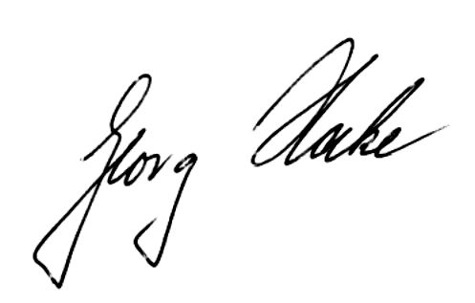

Georg Hake
Kreisvorsitzender

Einführung des Oberkreisdirektors:

Der Kreisparteitag der CDU im Landkreis Vechta am 21. März 2000 wird sich mit vielfältigen Problemen innerhalb und außer-halb des Landkreises Vechta beschäftigen.

Ein wichtiges Thema neben vielen anderen, die im Landkreis selber zu bewältigen sind, wird es sein, die zukünftige Entwick-lung des Landkreises Vechta in die richtige Richtung zu steuern, um für das wirtschaftliche Wohlergehen der Bürger in diesem Landkreis Optimales zu leisten.

Es ist unverkennbar, dass der Landkreis Vechta wachsen wird. Die vorliegenden Zahlen, ob geschätzt, hochgerechnet oder in den letzten drei Jahren verifiziert, weisen tatsächlich darauf hin, dass der Landkreis Vechta gegenüber allen anderen Landkreisen zumindest in Niedersachsen wachsen wird.

Das stellt große Anforderungen an die Städte und Gemeinden im Landkreis Vechta, die die Planungshoheit haben.

Ich bin davon überzeugt, dass die Städte und Gemeinden mit ihren Kenntnissen vor Ort die Probleme in ihren Gemeinden am besten lösen können. Daher darf an der Planungshoheit der Städte und Gemeinden nicht gerüttelt werden.

Wenn der Landkreis Vechta allerdings ein wachsender Landkreis ist, dann benötigen die Städte und Gemeinden zu ihrer Ent-wicklung Flächen, die nur die Landwirtschaft zur Verfügung stellen kann. Daher halte ich es für eine große Aufgabe, die Landwirtschaft in den Planungsprozess einzubinden, um die Akzeptanz in der Landwirtschaft für die Entwicklung des Land-kreises zu stärken und zu veranlassen, in positiver Vorausschau an dieser Aufgabe mitzuwirken.
Die Landwirtschaft wird trotz höherer Produktivität immer weniger Arbeitsplätze zur Verfügung stellen. Diese müssen in anderen Wirtschaftszweigen geschaffen werden. Das dient aber der Land-wirtschaft und ihren Familien.

Ich wünsche dem CDU-Parteitag bei diesen und allen anderen Themen großen Erfolg.

gez.
Albert Focke
Oberkreisdirektor
Landkreis Vechta

Stellungnahme des Facharbeitskreises SOZIALES:

Facharbeitskreis SOZIALES



Der Facharbeitskreis SOZIALES des CDU-Kreisverbandes Vechta besteht derzeit aus folgenden Personen:
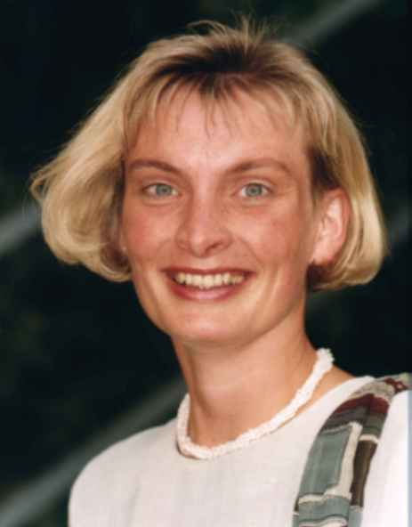
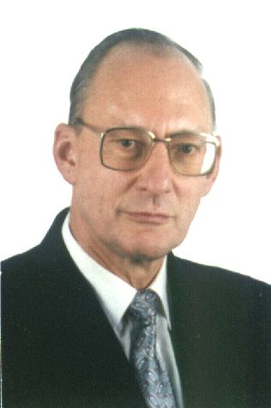
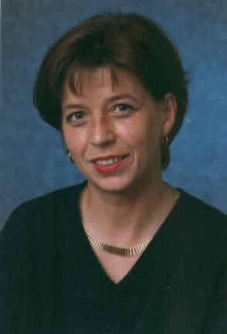
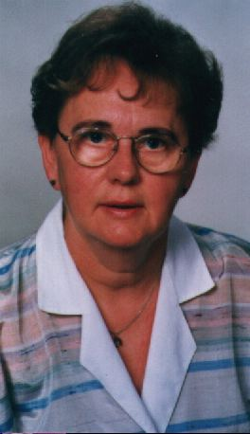

Marlies Enneking | Wolfgang Fischer | Annegret v. d. Heide | Sabine Kolbeck
Vorsitzende | Lohne | Steinfeld | Holdorf
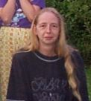
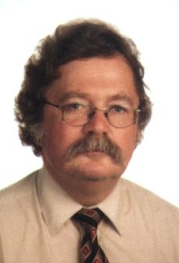
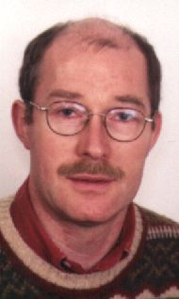
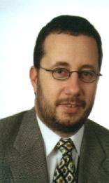

Hermann von Laer | Iris Möller | Othmar Rießelmann | Viktor Schulte
Vechta | Lutten | Lohne | Damme

Wer Zukunft will, muss Zukunft gestalten.

Einführung:

Die Bevölkerungsentwicklung im Landkreis Vechta wird nach Einschätzung vieler Fachleute auch in den kommenden Jahren weiter ansteigen. Nach einem Gutachten der IHK werden für das Jahr 2020 ca. 166.000 Einwohner im Landkreis Vechta prognos-tiziert.

In der Altersstufe zwischen 0 und 18 Jahren werden kaum Zu-wächse erwartet, in der Stufe von 18 bis 45 Jahren wird ein Anstieg der Bevölkerung von ca. 10% geschätzt. Erhebliche Zu-wächse sind gleichfalls in der Altersstufe ab 45 Jahren prognos-tiziert.

Diese Entwicklung stellt für den Landkreis Vechta eine enorme Herausforderung dar. Die Politik muss schon heute die richtigen Weichenstellungen vornehmen, um für die Zukunft gewappnet zu sein.

Als Grundlage für eine Stellungnahme des Facharbeitskreises SOZIALES wurde das Regionalkonzept der Oldenburgischen Industrie- und Handelskammer (Dezember 1997) zu Grunde gelegt und intensiv diskutiert. Als weitere Informationsquelle dienten Fachgespräche mit den zuständigen Amtsleitern des Landkreises Vechta, Jugendamt, Sozialamt, Gesundheitsamt.

Hinweise/Forderungen:

Betreuungsangebote:

A: Betreuungsangebot für Kinder:

Die mittelfristige Kindergartenplanung ist laut Gesetz für 6 Jahre vorzunehmen. Für die vierstündige Regelbetreuung, die Maßstab für den gesetzlichen Anspruch auf einen Kindergartenplatz für alle dreijährigen Kinder ist, stehen derzeit im Landkreis Vechta 4289 Plätze zur Verfügung. 4262 Plätze sind in Betrieb. Das vierstündige Angebot verteilt sich auf 3.924 Vormittags- und 365 Nachmittagsplätze. Im Planungszeitraum (6 Jahre) ist ein land-kreisweiter rechnerischer Fehlbedarf von 957 Plätzen erkennbar. Berücksichtigt werden muss, dass nicht alle anspruchsbe-rechtigten Kinder auch den Kindergarten besuchen werden. Neben dem quantitativen Angebot wird in Zukunft die Frage des qualitativen Angebotes mehr in den Vordergrund rücken, so ist verstärkt davon auszugehen, dass der Wunsch nach Integrations-plätzen in den Kindergärten zunehmen wird. Zur Zeit existieren 25 Integrationsplätze und 100 Sonderkindergartenplätze. Ein Gesamtbedarf für 200 Behindertenplätze in Kindergärten ist vorhanden. Die Zahl der Alleinerziehenden wird auch in Zukunft weiter steigen; der Fakt, dass beide Elternteile berufstätig sind, muss zur Kenntnis genommen werden. Erwartungsgemäß wird die Nachfrage nach Kinderbetreuung in Zukunft steigen. Im Bereich der Kleinkinderbetreuung (0-3 Jahre) ist im Landkreis Vechta ein großes Defizit festzustellen.

Bei der weiteren Planung und Erweiterung von Kindergärten muss daran gedacht werden, die bauliche Gestaltung so vorzu-nehmen, dass Integrations- und Sonderkindergartenplätze vermehrt angeboten werden können. Die Standortfrage eines neuen Kindergartens ist sorgfältig zu prüfen, die zukünftige Wohnbauentwicklung muss dabei der entscheidende Faktor sein.

Mittel- und langfristig muss es zu einer verstärkten Koordinierung und Kooperation der Kommunen untereinander kommen, um eine sinnvolle und ökonomisch vertretbare Auslastung der Kinder-gartenplätze zu bekommen.

Wir sehen die bedenkliche soziale Entwicklung der Familie, die auch in der wachsenden Zahl unbetreuter Kinder zum Ausdruck kommt. Deshalb muss hier reagiert werden und das Angebot der Kleinkinderbetreuung deutlich erhöht werden. Die vorhandenen personellen und räumlichen Möglichkeiten sollten hierzu genutzt werden.

B: Betreuungsangebot für Jugendliche/Schulkinder:

Bei den sozialen Einrichtungen für Jugendliche, wie Jugendheime und Tagesplätze nach Kinder- und Jugendhilfegesetz (KJHG), liegt der Landkreis Vechta weit über dem Landesdurchschnitt. Grund dafür ist, dass hier karitative Träger schon sehr früh die Arbeit aufgenommen haben und schon seit Jahren erfolgreich tätig sind. Neue Angebote werden relativ schnell ausgelastet. Zu beobachten ist, dass die Sprachauffälligkeiten bei Kindern und Jugendlichen rapide zunehmen. Mit stark wachsender Tendenz sind derzeit 250 Kinder in der Frühförderung erfasst, die Kosten belaufen sich auf jährlich 3,5 Mio. DM.

Das Angebot für Kinder und Jugendliche mit Erziehungs- und Entwicklungsdefiziten kann im Landkreis Vechta auch für die Zukunft als ausreichend und gut bewertet werden. Die hohen Investitionen im Bereich der Frühförderung werden sich langfristig auszahlen, indem vielen dieser Jugendlichen rechtzeitig geholfen wird.

Im Bereich der Betreuung von Kindern und Jugendlichen nach der Schulzeit (Klasse 1-10), Hortbetreuung, ist das Angebot im Landkreis Vechta zu gering, hier muss die Angebotspalette deutlich vergrößert werden.

C: Betreuungsangebot für Suchtabhängige:

Im Landkreis Vechta steigt die Zahl der suchtgefährdeten und suchtabhängigen Personen stetig.

Ein besonderes Problem stellt die Betreuung für suchtgefährdete Jugendliche dar. Hier besteht im Bereich der Nachbetreuung noch weiterer Handlungsbedarf. Es müssen Wege gefunden und Maßnahmen getroffen werden, um neben der Akutversorgung eine dauerhafte Stabilisierung der Personen zu erreichen. Investitionen zur Verbesserung der Ausgangslage der Jugend-lichen sind dringend geboten.
!Vorbeugen ist billiger als Heilen!

D: Betreuungsangebot für ältere Menschen:

Im Altenpflegebereich besteht derzeit für die Einwohner im Landkreis Vechta eine Überkapazität, die bis zum Jahre 2005 für ein ausreichendes Angebot sorgt. Hier sind genügend Anbieter vorhanden, um die Nachfrage abzudecken. Der Landkreis braucht hier nicht einzugreifen. Von den derzeit 650 Plätzen wer-den lediglich ca. 400 Plätze von Bewohnern aus dem Landkreis Vechta belegt. Schon heute ist erkennbar, das gerade im Bereich „betreutes Wohnen“ das Angebot in Preis und Leistung angemessen sein muss, um die Plätze am Markt absetzen zu können.

Trotz der steigenden Zahl der zu betreuenden alten Menschen, geht man davon aus, dass die Betreuungsangebote bis zum Jahr 2005 ausreichend sind.

Prävention:

Im Landkreis Vechta muss der Präventionsarbeit ein hoher Stellenwert eingeräumt werden, um Fehlentwicklungen in den verschiedensten Bereichen zu verhindern. Prävention heute kann erhebliche Kosteneinsparung in der Zukunft bedeuten.

Die Arbeit und das Engagement der einzelnen Städte und Ge-meinden im Landkreis Vechta im Präventionsbereich kann als Investition in die Zukunft nur sehr begrüßt werden.

Der Facharbeitskreis SOZIALES fordert die CDU auf, einen eigenen Facharbeitskreis Prävention zu bilden, um die Weichenstellung für eine kreisweite Koordinierungsstelle vorzu-bereiten.

Um Überschneidungen zu vermeiden, einen Erfahrungsaus-tausch möglich zu machen, die Präventionsbemühungen der einzelnen Städte und Gemeinden bündeln zu können und um Hilfestellungen zu leisten, fordern wir den Landkreis Vechta auf, eine Koordinierungsstelle zur Präventionsarbeit einzu-richten.

Gesundheitsvorsorge:

Die Kostenträger im Gesundheitswesen drängen immer mehr auf Kosteneinsparungen. Für den Landkreis Vechta fordern die Kostenträger ein zentrales Krankenhaus. Dieser Forderung gilt es massiv entgegen zu treten, um die vorhandenen Einrichtungen zu erhalten.

Der Landkreis Vechta wird deshalb aufgefordert, in Zusammen-arbeit mit den Krankenhäusern, zunächst einen Strukturplan zu entwickeln, der die Notwendigkeit der Einrichtungen dokumen-tiert. Bezüglich des Erhaltes der Einrichtungen, sowie einer Optimierung der Gesundheitsvorsorge im Landkreis Vechta, wird der Landkreis aufgefordert, für eine Kooperation der Kranken-häuser Sorge zu tragen.

Bei der Gesundheitsvorsorge ist die Frage, wer Kostenträger ist, besonders wichtig. Beispielsweise bei der Gelbsuchtprophylaxe stellt sich das Problem, dass Kinder nicht in Vorsorge-untersuchungen geimpft werden. Der Landkreis würde gerne eine generelle Impfung für die gesamte Problemgruppe vornehmen, aber die Kostenträger wollen sich an den Kosten für eine solche Aktion nicht ausreichend beteiligen. Jeder Beteiligte schaut hier zunächst auf seine eigene Haushaltsführung, ohne zu bedenken, welche Lösung für die Allgemeinheit die kostengünstigste wäre. Die hohen Kosten durch eine flächendeckende Impfung wären schon gerechtfertigt, wenn ein einziger Gelbsuchtfall dadurch nicht zur Behandlung kommen würde.

Der Landkreis Vechta muss seine Bemühungen fortsetzen, um eine landesweite Regelung für Niedersachsen zu erzielen. Schleswig-Holsteiner hat hier bereits ein erfolgreiches Modell entwickelt. Ziel muss sein, die Kostenabwicklung abschließend zu klären, um z.B. bei der Gelbsuchtprophylaxe eine generelle Impfung der Problemgruppe durchführen zu können.

Stellungnahme des Facharbeitskreises LANDWIRTSCHAFT:

Facharbeitskreis LANDWIRTSCHAFT

Der Facharbeitskreis LANDWIRTSCAFT des CDU-Kreisverbandes Vechta besteht derzeit aus folgenden Personen:
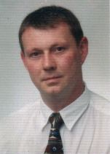
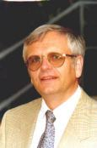
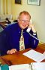
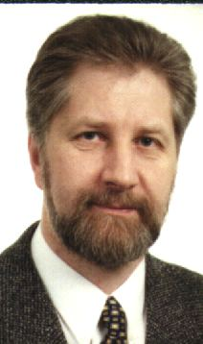

Heinrich Voet | Bernhard Koldehoff | Reinhard Luhr | Dieter Stahl
Vorsitzender | Bakum | Steinfeld | Vörden

Wer Zukunft will, muss Zukunft gestalten.

Einführung:

Grundlage der Stellungnahme des Facharbeitskreises LANDWIRTSCHAFT des CDU-Kreisverbandes Vechta sind Podiumsdiskussionen in mehreren Gemeinden des Landkreises Vechta, an denen der Oberkreisdirektor Focke, der Landvolkge-schäftsführer Bruns, der jeweilige Bürgermeister oder Stadt-/Gemeindedirektor, ein Unternehmer aus dem jeweiligen Ort, Facharbeitskreisvorsitzende Voet und der CDU Vorsitzende des Stadt-/Gemeindeverbandes teilgenommen haben.

Des weiteren fließen auch Ergebnisse eines Gespräches mit dem NABU Kreisverband Vechta ein.

Hinweise/Forderungen:

Die Neuaufstellung bzw. Änderung von Flächennutzungsplänen hat grundsätzlich einen Eingriff in landwirtschaftliche Strukturen zur Folge.

Es gilt für uns, diese Eingriffe für alle Beteiligten so verträglich wie möglich zu gestalten.

Vor dem Hintergrund, dass die Bevölkerung im Landkreis Vechta laut IHK Gutachten in den nächsten 20 Jahren um ca. 25.000 Personen wachsen wird, ist es dringend geboten, dass sich die kommunalen Entscheidungsträger schnellstens mit der Proble-matik: Interessenkonflikt Landwirtschaft einerseits und städte-baulicher Entwicklung andererseits beschäftigen.

Die Gründe, warum die Bevölkerung hier, ganz im Gegenteil zu anderen Landkreisen, so stark wachsen wird, liegen sicher in den hohen Geburtenzahlen begründet, aber auch am starken Zuzug von Außerhalb.

Viele Menschen ziehen in den Landkreis Vechta, weil sie hier die Hoffnung haben, einen sicheren Arbeitsplatz auf Dauer zu erhalten. Die Arbeitslosenquote im Arbeitsamtsbezirk Vechta (Cloppenburg und Friesoythe zählen dazu) liegt an zweit unterster Stelle in ganz Niedersachsen. Nimmt man den Landkreis Vechta allein, liegt die Quote bei 6,7%, das ist der niedrigste Wert in ganz Niedersachsen.

Diese stolzen Zahlen sind begründet,

- durch den Fleiß und die Tatkraft der Bevölkerung (Schaffung von tausenden Arbeitsplätzen),
- durch die entwickelten Strukturen der handwerklichen, ge-werblichen und industriellen Betriebe
- durch die gut florierende landwirtschaftliche Struktur.

Der Schlüsselfaktor für die zukünftige Entwicklung in unserer Region ist der Arbeitsmarkt. Hier gilt es für alle Beteiligten, die Chancen, die sich durch Veränderungen der wirtschaftlichen Rahmenbedingungen ergeben, zu nutzen.

Die Landwirtschaft ist der wichtigste Wirtschaftsfaktor im Landkreis Vechta. Ca. 35% der Bevölkerung leben direkt bzw. indirekt (in den vor- und nachgelagerten Betrieben) von der Landwirtschaft. Die Landwirtschaft ist sowohl guter Kunde als auch Händler. Die „Bauern“ kaufen Betriebsmittel und Investitionsgüter. Sie sichern damit im industriell-gewerblichen Bereich tausende von Arbeitsplätzen. Unsere Landwirtschaft ist der Sockel für das gesamte inländische Ernährungsgewerbe, das 80% der landwirtschaftlichen Erzeugnisse be- und verarbeitet, in der Ernährungsindustrie aber ebenso im Handwerk, wie zum Beispiel Schlachtereien und Bäckereien.

Des Weiteren erbringt die Landwirtschaft Tag für Tag Leistungen, die nicht volkswirtschaftlich bewertet werden. Landwirte leisten vieles, was sich nicht in Geld beziffern lässt, wie Landschafts-pflege und den Erhalt des ländlichen Raumes. Gerade diese Leistungen werden auch in unserer Region immer wichtiger.

Es gilt der Landwirtschaft Hilfen an die Hand zu geben, um die heutige Krisensituation zu meistern. Aufgrund der Beschlüsse im Rahmen der Agenda 2000 und der Sparmaßnahmen der Bundes-regierung; hier seien nur einige Beispiele genannt: Steuerreform, absenken der Vorsteuerpauschale von 10 auf 9%, Gasoelbeihilfe, soziale Sicherung; verliert jeder Vollerwerbsbetrieb ca. 12.000,-- DM jährlich.

Das macht deutlich, dass den zukünftigen landwirtschaftlichen Betrieben eine geordnete und gesicherte Entwicklung gegeben sein muss und die CDU hier vor Ort gefordert ist, alles zu tun, um nicht zusätzliche Wettbewerbsnachteile für unsere Landwirte zu schaffen.

Die Privilegierung der Landwirtschaft im Außenbereich ist Grund-lage der CDU Politik im Landkreis Vechta. Diese Auslegung des $ 35 Baugesetzbuch möchten wir auch in Zukunft weiter angewandt wissen. Die Ausweisung von Sondergebieten für gewerbliche Tierhaltung (nach § 201 Baugesetzbuch ist die gewerbliche Tierhaltung dann gegeben, wenn nicht mindestens 50% der Futtergrundlage im eigenen Betrieb erzeugt wird) ist schon aus tierseuchenrechtlichen Gründen abzulehnen. Auch die gewerbliche Tierhaltung muss in Zukunft Entwicklungsmöglich-keiten haben.

Der Strukturwandel in der Landwirtschaft und das starke Bevöl-kerungswachstum machen deutlich, dass Arbeitsplätze außerhalb der Landwirtschaft geschaffen werden müssen. Der Schwerpunkt der politischen Arbeit der CDU muss deshalb die Förderung von Existenzgründungen sein. Nur durch Förderung kleiner und mitt-lerer Betriebe wird es zukünftig gelingen, genügend Arbeitsplätze in unserer Region zu schaffen. Das Vorhalten von Gewerbe- und Industrieflächen ist Voraussetzung.

Jede Kommune muss in Zukunft einen direkten Ansprechpartner für die Wirtschaftsförderung vorhalten.
Durch den Verbund Oldenburger Münsterland (alle Kommunen sind hier vertreten) muss die Region nach außen durch gemein-same Wirtschaftsförderung und Werbung dargestellt werden. Dieser Verbund muss durch integriertes Standortmarketing ausgebaut werden, damit ein regionales Dienstleistungsangebot entsteht, dass die Wirtschaftsförderung der einzelnen Kommunen sinnvoll ergänzt.

Um mittel- und langfristig die Entwicklung unserer Städte und Gemeinden, aber auch eine gesicherte Entwicklung der landwirt-schaftlichen Betriebe sicher zu stellen, ist es unbedingt notwendig, Flächennutzungspläne für einen deutlich längeren Zeitraum als bisher üblich aufzustellen. Der Planungszeitraum sollte 20 Jahre betragen. Die Landwirtschaft muss hierbei sofort in die Planungen eingebunden werden, schließlich muss sie die Flächen zur Verfügung stellen. Die gemeinde- und keisüber-greifende Ausweisung von Gewerbe- und Industrieflächen muss in Zukunft als selbstverständliche Alternative bedacht werden.

Die Ausweisung von Ausgleichsflächen kann und sollte, wie geplant, über einen Flächenpool zentral geregelt werden. Wobei den Natur- und Umweltverbänden ein Mitspracherecht einge-räumt werden muss, denn nur so kommen wir langfristig zu Einheiten, die auch für Natur und Umwelt einen Sinn machen.

Allein auf Strukturwandel und Förderprogramme zu setzen, reicht nicht aus. Keine Entwicklung ist möglich, ohne die Selbstverant-wortung der Bürgerinnen und Bürger vor Ort. Wir brauchen eine eigenständige regionale Entwicklung, die darauf ausgerichtet ist, durch kreative Nutzung die heimatlichen Ressourcen zu erschließen.

Nur leistungsstarke Städte und Gemeinden in Verbindung mit dem Landkreis sind Garanten für die Erhaltung und Weiterent-wicklung des südoldenburgischen Raumes.

Die Region Oldenburger Münsterland bringt vielfältige Infra-strukturleistungen für die umliegenden Ballungsräume. Bei immer schlechter werdenden finanziellen Zuweisungen. Der ländliche Raum hat Zukunft, er steht selbstverständlich und gleichrangig neben den Ballungszentren und hat Anspruch auf gleiche Förderung und Aufmerksamkeit wie Oldenburg, Osnabrück und Hannover.

Stellungnahme des Facharbeitskreises WIRTSCHAFT:

Facharbeitskreis WIRTSCHAFT

Der Facharbeitskreis WIRTSCHAFT des CDU-Kreisverbandes Vechta besteht derzeit aus folgenden Personen:
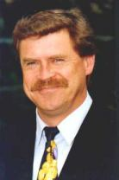
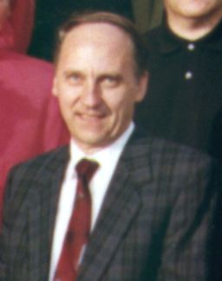
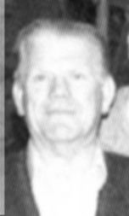

Werner Lübbe | Hermann Bußmann | Bernhard Koldehoff | Joachim Kuropka
Vorsitzender | Lohne | Bakum | Vechta

Von Ursula Südbeck, Vechta und Bernd Reimann, Visbek, lagen leider keine Bilder vor.

Wer Zukunft will, muss Zukunft gestalten.

Einführung:

Der Facharbeitskreis WIRTSCHAFT hat sich zur Aufgabe ge-macht, zunächst einmal alle Städte und Gemeinden im Landkreis zu besuchen. Es sollten also im Vorwege alle Stadt- und Gemeindedirektoren und deren jeweilige Bürgermeister befragt werden, um eine Stellungnahme zum Thema abgeben zu können.

Bislang konnten in den Gemeinden Bakum, Goldenstedt, Neuenkirchen/Vörden und Visbek diese Gespräche in den Rathäusern stattfinden. Die Ergebnisse sind Grundlage dieser Stellungnahme.

Hinweise/Forderungen:

Ein aussagefähiges Gesamtbild der einzelnen Städte und Ge-meinden ist derzeit noch nicht möglich, aber einzelne For-derungen und Hinweise können schon aufgezeigt werden.

Als wichtigstes zukünftiges Problem gilt es den drohenden Flächenkonflikt zwischen Landwirtschaft einerseits sowie der Neuansiedlung von Gewerbe- und Industrieflächen und der Bauplatzausweisung anderseits zu begegnen.

Bei diesen Gesprächen wurde auch die sogenannte GA-Förderung für Gewerbeansiedlungen diskutiert, die zum Beispiel im Fall der Gemeinde Bakum für den Landkreis Vechta nicht mehr besteht, gleichwohl aber für Teile des Landkreises Cloppen-burg. Der Landkreis Vechta ist komplett aus dieser Förderung herausgefallen, dies wird als ungerechtfertigt angesehen für die weitere gewerbliche Entwicklung des Landkreises Vechta.

Andere Gemeinden wie zum Beispiel Goldenstedt sehen das nicht so, da man hier mehr den sozialversicherungspflichtigen Arbeitsplatz sieht, da es hierfür mehr Schlüsselzuweisungen vom Land Niedersachsen gibt.

Natürlich wird jede Gemeinde über eigene Gewerbeansiedlung auch direkte Arbeitsplätze schaffen, gleichwohl bringt die Ge-werbesteuer zwar Steuereinnahmen, diese sind aber für die Gemeinden nicht so interessant, da der größte Teil dieser Beträge an Bund und Land abzuführen sind.

Der Anteil der sozialversicherungspflichtigen Beschäftigten der einzelnen Städte und Gemeinden im Landkreis Vechta gliedert sich wie folgt:

(Stand Juni 1998)

Bakum 2,3%
Damme 12,9%
Dinklage 7,2%
Goldenstedt 4,7%
Holdorf 4,5%
Lohne 20,6%
Neuenkirchen/Vörden 5,4%
Steinfeld 7,3%
Vechta 27,5%
Visbek 7,5%

Landkreis Vechta 100,0%

Die besondere Stärke der Wirtschaftsregion Oldenburger Münsterland wird an der Entwicklung der Beschäftigungszahlen deutlich.

So waren zur Jahresmitte 1999 über 82.500 Menschen sozial-versicherungspflichtig beschäftigt (LK Vechta 42.511, LK Cloppenburg 40.020).

Auch im Jahr 1999 ist der Beschäftigungsanstieg in unserer Region doppelt so hoch wie in Niedersachsen oder im Bundes-gebiet. Der Vergleich der Beschäftigungsentwicklung von 1995 – 1999 macht dies noch deutlicher:

Die absolut stärksten Arbeitsplatzgewinne verzeichneten im letzten Jahr die Städte/Gemeinden Lohne (+230), Damme (+198), Visbek (+172) und Garrel (+201). Verluste weisen für das vergangene Jahr die Städte/Gemeinden Saterland (-168), Cloppenburg (-55), Barßel (-50), Steinfeld (-49) und Goldenstedt (-23).

Seit 1990 nahm die Zahl der Beschäftigten am deutlichsten zu in den Städten/Gemeinden Vechta (+1827), Lohne (+1528), Damme (+1164), Garrel (+976), Steinfeld (+948) und Cloppenburg (+882).

Die Städte/Gemeinden mit den meisten sozialversicherungs-pflichtigen Arbeitsplätzen im Oldenburger Münsterland sind Vechta (11338), Cloppenburg (10766), Lohne (8550), Damme (5352) und Friesoythe (4812).

Diese Zahlen sind Ausdruck und Beleg auch der politischen Leistung der CDU in unserer Region.

Durch den Strukturwandel in der Landwirtschaft werden in diesem wichtigen Wirtschaftszweig weitere Arbeitsplätze abge-baut, die in der Wirtschaft aufgefangen werden müssen. Hinzu kommt der prognostizierte Bevölkerungswachstum für den Land-kreis Vechta in den kommenden Jahren.

Der CDU-Kreisverband Vechta ist angehalten, verstärkt auf eine Wirtschaftsförderung hinzuwirken, insbesondere durch Förderung der kleinen und mittlelständischen Betriebe, Neuansiedlung von Gewerbe- und Industrieflächen inbegriffen.

Stellungnahme des Facharbeitskreises BILDUNG:

Facharbeitskreis BILDUNG

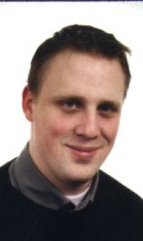
Der Facharbeitskreis BILDUNG des CDU-Kreisverbandes Vechta besteht derzeit aus folgenden Personen:
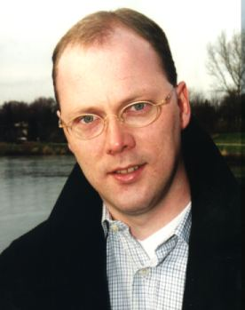
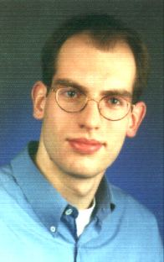
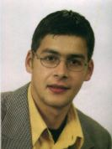

Neidhard Varnhorn | Tobias Blömer | Jan-Dierk Brand | Ralf Dasenbrock
Vorsitzender | Dinklage | Holdorf | Visbek
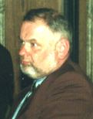
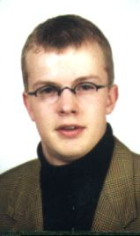

Bernhard Hermesch | Prof. Kuropka | Iris Möller | Simon Tabeling
Neuenkirchen | Vechta | Lutten | Vechta
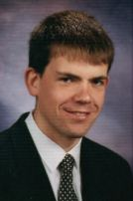

Jörg Sieverding
Lohne
Wer Zukunft will, muss Zukunft gestalten.

Einführung:

Der Facharbeitskreis hat sich im Zuge der Diskussion zum Thema „Flächenkonflikt im Landkreis Vechta“ insbesondere auch mit dem Regionalkonzept der Oldenburgischen Industrie- und Handelskammer befasst. Nach diesem IHK-Gutachten wird im Landkreis Vechta ein starker Bevölkerungszuwachs bis zum Jahre 2020 um etwa 30% auf dann 166.000 Personen angenommen.

Dabei ist allerdings der Zuwachs in der Altersgruppe 0 bis 18 Jahre und in der Gruppe von 18 bis unter 45 Jahre relativ gesehen mit „nur“ etwa 5% bzw. etwa 6,5% geschätzt worden. Der Gesamtanteil an der Einwohnerzahl wird in diesen beiden Altersgruppen danach sogar zurückgehen auf etwa 19% (0 bis 18 Jahre; bisher etwa 23%) bzw. ca. 33% (18 bis 45 Jahre; bisher etwa 42%). Dem gegenüber wird in der Altersgruppe 45 bis unter 65 Jahre ein Anstieg um fast 72% angenommen auf ein Gesamtbevölkerungsanteil von 28,5% (bisher 21,6%).

Aus den vorgenannten Zahlen lässt sich ablesen, dass der prognostizierte Bevölkerungsanstieg nur in geringem Ausmaß direkte Auswirkungen auf den Bereich der Bildung für den Landkreis Vechta haben wird.

Die folgende Stellungnahme beinhaltet deshalb auch nur einige grundsätzliche Anmerkungen, die für den Bereich Bildung in Zukunft – auch unabhängig von der Bevölkerungsentwicklung – von Bedeutung sind.

Hinweise/Forderungen:

Schulsituation:

Die Verantwortung für die Ausstattung der Schulen im Landkreis Vechta ist geteilt. Während die Kommunen für die Bereitstellung von Mitteln für die sächliche Ausstattung inklusive der baulichen Bereitstellung und Unterhaltung der Anlagen zuständig ist, ist das Land für die Einstellung von Lehrkräften und die Vermittlung von Lehrinhalten zuständig.

A: Sachliche Ausstattung der Schulen im Landkreis Vechta

Die bauliche Situation in den Schulen des Landkreises Vechta ist gut. Dies ist der Weitsicht der CDU-Kommunalpolitikerinnen und Politiker im Kreistag und in den Städten und Gemeinden zu verdanken. Die Schulträger haben in der Vergangenheit bereits schnell und dem Bedarf entsprechend auf die jeweiligen Situa-tionen hinsichtlich der Errichtung neuer Schulen bzw. Erweiterung bestehender Einrichtungen reagiert und die notwendigen Be-schlüsse in diese Richtung gefasst.

Insbesondere die Grundschulen sind flächendeckend vertreten. Getreu dem CDU-Motto „Kurze Wege für kurze Beine“ ist es gelungen, die Belastungen der jüngsten Schüler auf ihrem Weg zur Schule so gering wie möglich zu halten, auch wenn es im Bereich der Schulwegsicherung an der einen oder anderen Stelle immer wieder Verbesserungsmöglichkeiten gibt und geben wird.

Aufgrund der relativ geringfügig zu erwartenden Steigerung der Einwohnerzahlen in der Altersstufe von 0 bis 18 Jahren wird es keine großen Schwierigkeiten geben, auch in Zukunft dieses gute Niveau der baulichen Ausstattung der Schulen im Landkreis Vechta durch die Schulträger aufrechtzuerhalten.
Bei der Planung neuer Schulen sollte die Wohnbauentwicklung berücksichtigt werden. Unter Umständen sind Schuleinzugs-grenzen zu verschieben oder zu überlagern. Die Schulweg-sicherung ist und bleibt eine wesentliche Aufgabe für die Sicherheit unserer Kinder.

Die neuen Medien sind eine Herausforderung für Schule und lebenslanges Lernen. Der Umgang mit den neuen Medien ist ein gutes Beispiel für die Innovationsfähigkeit einzelner Schulen und ganzer Schulsysteme.

Bei der Ausstattung der Schulen müssen die Schulträger sich verstärkt darüber im klaren sein, dass die Zukunft unserer Kinder davon abhängt, wie sie den Umgang mit Computer, Internet und sonstigen neuen Kommunikationsformen erlernen und mit diesen Medien umgehen können. Nur wenn unsere Schülerinnen und Schüler schon frühzeitig die Nutzung dieser Möglichkeiten beherrschen, können sie sich in ihrem späteren Schul- und Berufsleben erfolgreich behaupten.

Deshalb ist es unumgänglich, schon bei den Grundschulen eine optimale Ausstattung mit Computern und dem dazugehörigen Material zu gewährleisten. Dazu gehört allerdings auch, dass nicht nur die Schulen einmal mit der notwendigen Technik eingerichtet werden, sondern dass die Ausstattung ständig überprüft und dem technischen Fortschritt angepasst werden muss. Hierfür sollten in den Haushalten der Städte und Gemeinden und des Landkreises die erforderlichen Mittel stets bereitgehalten werden.

B: Vermittlung von Lerninhalten und Einstellung von Lehrkräften

Mit einer guten Ausstattung der Schulen ist es allerdings nicht getan. Es reicht nicht, Schulen mit Computern auszustatten und an das Internet anzuschließen.

Gefragt sind jetzt vor allem auch neue Lernkonzepte, die Computer und Internet in den Unterricht verschiedener Fächer systematisch einbinden. Dazu müssen Bildungspläne über-arbeitet, schultaugliche Software entwickelt und neue Akzente in der Lehrer Aus- und Fortbildung gesetzt werden. Eine gute Lehrerausbildung ist die wichtigste Voraussetzung für Schul-qualität. Sie muss den ihr gebührenden Stellenwert an den Hochschulen bekommen. Auch für Lehrer muss gelten, dass sie sich in einem ständigen Lernprozeß auf die sich verändernden Gegebenheiten einstellen müssen, um die Schülerinnen und Schülern bestmöglich auf den Beruf vorzubereiten.

Aber auch mit der Aus- und Weiterbildung ist eine positive Ent-wicklung an den Schulen nicht getan. Zusätzlich ist erforderlich, dass das Land auch die für die Schülerschaft erforderlichen Lehrstellen endlich schafft und neue zusätzliche Lehrer einstellt.

Niedersachsens Schulen sind das Sparopfer der Landesre-gierung. Diese Abwertung der Bildung durch die Landesregierung führt zu einer Verschlechterung der Unterrichtsversorgung und damit zu einem Verfall der Qualität an den Schulen vor allem auch im Landkreis Vechta. Die Folge sind eine veraltete Lehrerschaft und Unterrichtsausfall.

Um diesen Unterrichtsausfall positiv darzustellen, spielt die Landesregierung mit Statistiken und Zahlen.
Gerade einmal für die Hälfte der ausscheidenden Lehrkräfte bis zum Jahr 2003 bilden die niedersächsischen Hochschulen derzeit Ersatz aus. Ein gravierender Lehrermangel wird die Folge sein. Und das erst recht im Landkreis Vechta, wo die Schülerzahlen, wenn auch nicht massiv, steigen werden.

Die Landesregierung muss hier Lösungen finden, den Lehrer-beruf interessanter zu gestalten und den Lehramtsstudenten Perspektiven zu bieten. Die Lehrer in Niedersachsen dürfen nicht demotiviert werden.

Das gegliederte Schulsystem – bestehend aus Haupt- und Realschulen, dem Gymnasium und den Sonderschulformen – hat sich bewährt. Es fördert differenziert verschiedene Begabungen und lässt somit der Entfaltung und der Bildung verschiedener Persönlichkeiten einen Freiraum.

Durch die Zusammenlegung von verschiedenen Schulformen oder auch die Unterstützung des sogenannten Einheitslehrers unterstützt die Landesregierung eine Tendenz zur Aufweichung des gegliederten Schulsystems in eine gesamtschulähnliche Landschaft. Im Gegensatz zum gegliederten Schulsystem fördert die Gesamtschule nichts weiter als die Gleichmacherei. Hoch-begabte, sowie Schüler mit hohem Förderbedarf, fallen durch das Raster des "Standardschülers", wie er von der Gesamtschule gefordert wird. Die Schüler werden laufend demotiviert und in ihrer Bereitschaft, Leistung zu zeigen, unterdrückt bzw. ständig mit ihren Unzulänglichkeiten konfrontiert.

Wir fordern die Landesregierung auf, endlich einzusehen, dass die Entscheidung für ein Gesamtschulsystem den Schülern am wenigsten für ihre Zukunft nützt. Wir brauchen klare Profile für die einzelnen Schulformen innerhalb eines durchlässigen geglieder-ten Schulsystems. Insbesondere lernschwachen, aber auch hochbegabten Schülern müssen Chancen auf Entfaltung und Förderung geboten werden. Das macht Chancengerechtigkeit aus.

Schlussbemerkungen:

Diese Zusammenstellung macht deutlich, wie vielfältig die Auf-gaben der kommenden Jahre für die CDU sein werden.

Die CDU hat in den vergangenen Jahren eindrucksvoll bewiesen, dass sie willens und in der Lage ist, Probleme anzugehen und sie zu lösen.

Der Landkreis Vechta stellt sich heute als blühender Landkreis dar. Die positive Entwicklung der Beschäftigtenzahlen in den letzten 20 Jahren ist einmalig in ganz Niedersachsen und weit darüber hinaus. Die Wirtschaftskraft sucht seinesgleichen. Der Veredlungsstandort Nummer 1 in ganz Europa ist der Landkreis Vechta.

Die CDU hat in der Vergangenheit die Weichen für den Landkreis Vechta richtig gestellt und wird auch in Zukunft hier Verant-wortung übernehmen. Es gibt keine Probleme, die nicht gelöst werden können.

Wer Zukunft will, muss Zukunft gestalten.
Wir tun es

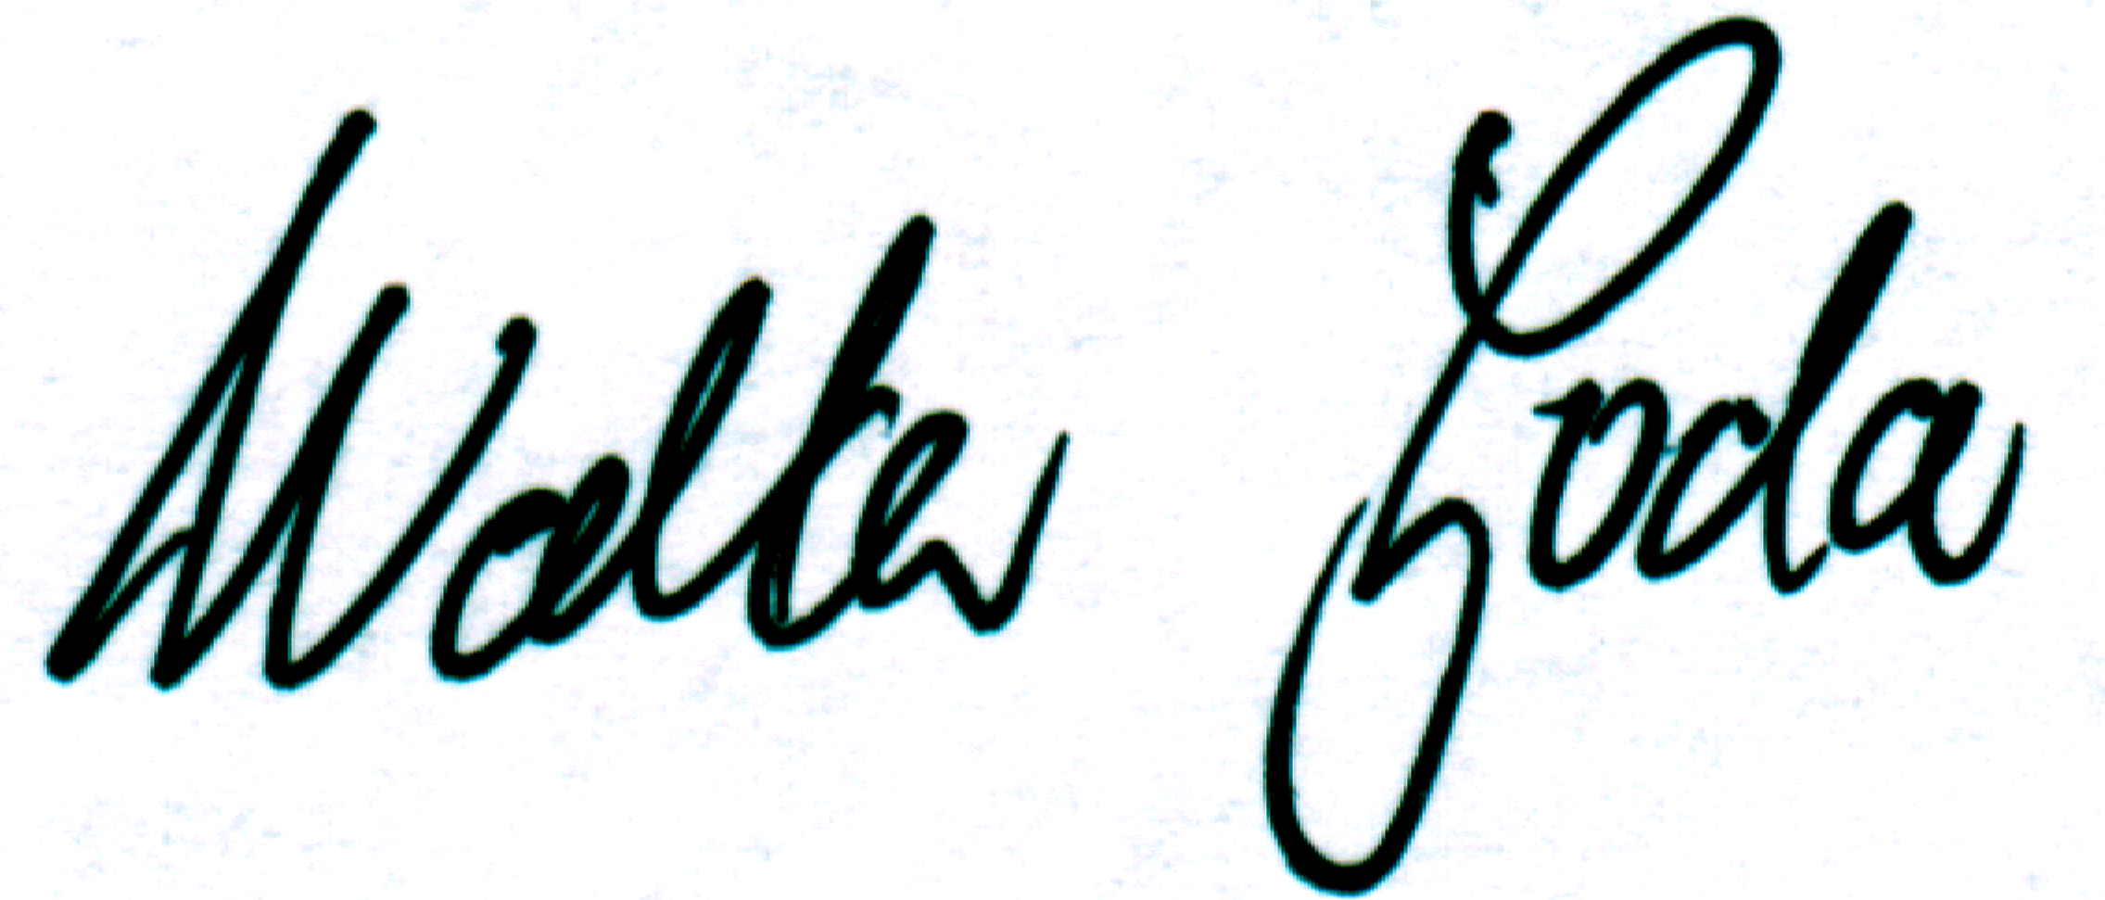

Walter Goda
Kreisgeschäftsführer

